
АДМИНИСТРАЦИЯ
ОТРАДНЕНСКОГО СЕЛЬСКОГО ПОСЕЛЕНИЯ
НОВОУСМАНСКОГО МУНИЦИПАЛЬНОГО РАЙОНА
ВОРОНЕЖСКОЙ ОБЛАСТИ

ПОСТАНОВЛЕНИЕ

от «27» марта 2024 года № 115
п. Отрадное

О назначении общественных обсуждений в п. Отрадное

В соответствии с постановлением Правительства Воронежской области от 29.05.2019 N 531 "Об утверждении государственной программы Воронежской области "Содействие развитию муниципальных образований и местного самоуправления", приказом Министерства по развитию муниципальных образований Воронежской области от 01.02.2024 г. №17 «Об утверждении порядка проведения конкурсного отбора общественно значимых проектов по благоустройству сельских территории Воронежской области», приказом Министерства по развитию муниципальных образований Воронежской области от 13.02.2024 г. №26 О6 утверждении перечня элементов благоустройства и видов работ, включаемых в проекты по благоустройству общественных пространств на сельских территориях, Уставом Отрадненского сельского поселения Новоусманского муниципального района Воронежской области, администрация Отрадненского сельского поселения Новоусманского муниципального района Воронежской области,

ПОСТАНОВЛЯЮ:

- Вынести на общественные обсуждения проект «Обустройства спортивной площадки, для занятия адаптивной физической культурой и адаптивным спортом для лиц с ограниченными возможностями здоровья на земельном участке с кадастровым номеров 36:16:2001023:267 находящийся на территории ФОК «Молодежный» (Воронежская область, р-н Новоусманский, п. Отрадное, ул. 50 лет Октября, 41а)» (Приложение 1)
2. Провести общественные обсуждения проекта «Обустройства спортивной площадки, для занятия адаптивной физической культурой и адаптивным спортом для лиц с ограниченными возможностями здоровья на земельном участке с кадастровым номеров 36:16:2001023:267 находящийся на территории ФОК «Молодежный» (Воронежская область, р-н Новоусманский, п. Отрадное, ул. 50 лет Октября, 41а)» с 27.03.2024г по 04.04.2024года.
3. Назначить заседание общественного совета по рассмотрению поступивших предложений по проекту «Обустройства спортивной площадки, для занятия адаптивной физической культурой и адаптивным спортом для лиц с ограниченными возможностями здоровья на земельном участке с кадастровым номеров 36:16:2001023:267 находящийся на территории ФОК «Молодежный» (Воронежская область, р-н Новоусманский, п. Отрадное, ул. 50 лет Октября, 41а)» на 05 апреля 2024года в 15-30 час, в здании администрации Отрадненского сельского поселения Новоусманского муниципального района Воронежской области по адресу: Воронежская область, Новоусманский район, п. Отрадное, ул. Советская, д. 32б.
4. Разместить на официальном сайте Отрадненского сельского поселения Новоусманского муниципального района Воронежской области в сети «Интернет» проект «Обустройства спортивной площадки, для занятия адаптивной физической культурой и адаптивным спортом для лиц с ограниченными возможностями здоровья на земельном участке с кадастровым номеров 36:16:2001023:267 находящийся на территории ФОК «Молодежный» (Воронежская область, р-н Новоусманский, п. Отрадное, ул. 50 лет Октября, 41а)»
5. Утвердить порядок учета предложений по проекту и участия граждан в обсуждении указанного проекта (Приложение 2).
6. Обнародовать настоящее постановление в местах обнародования нормативных правовых актов и на официальном сайте администрации Отрадненского сельского поселения в сети «Интернет».
7. Контроль за исполнением настоящего постановления оставляю за собой.

Исполняющий обязанности главы
администрации Отрадненского
сельского поселения А.М. Авраменко

Приложение 1
к постановлению главы
Отрадненского сельского поселения
Новоусманского муниципального
района Воронежской области
от «27» марта 2024г. № 115

ПРОЕКТ

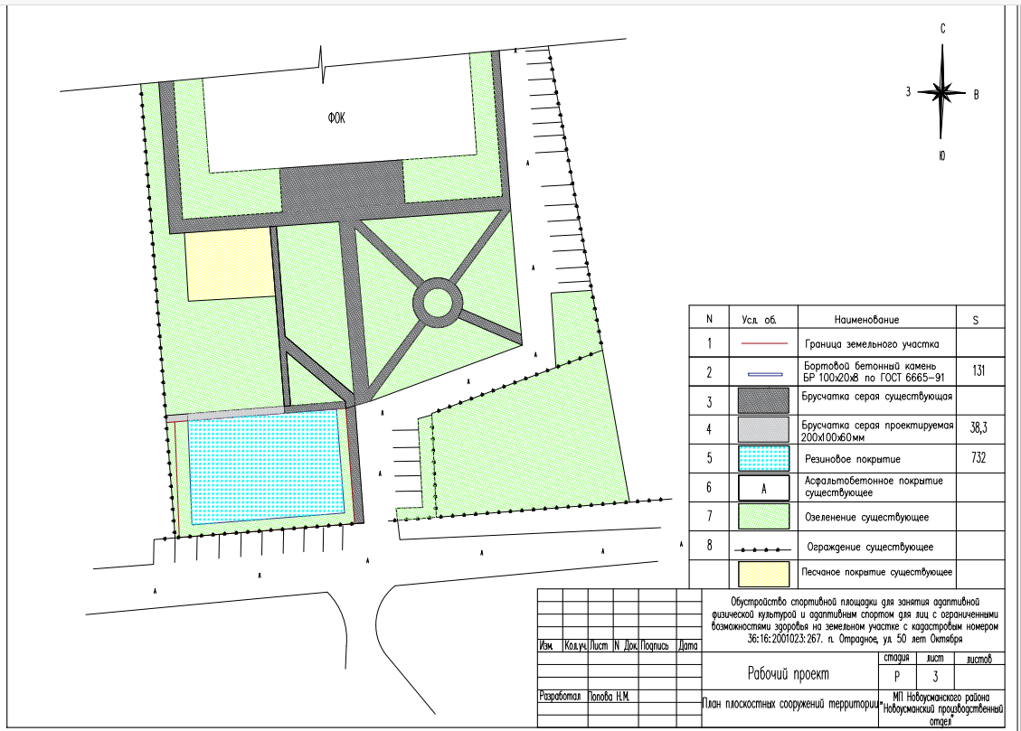

Приложение 2
к постановлению главы
Отрадненского сельского поселения
Новоусманского муниципального
района Воронежской области
от «27» марта 2024г. № 115

ПОРЯДОК
учета предложений и участия граждан по обсуждению проекта
«Обустройства спортивной площадки, для занятия адаптивной физической культурой и адаптивным спортом для лиц с ограниченными возможностями здоровья на земельном участке с кадастровым номеров 36:16:2001023:267 находящийся на территории ФОК «Молодежный» (Воронежская область, р-н Новоусманский, п. Отрадное, ул. 50 лет Октября, 41а)»

1. Предложения граждан, постоянно проживающих (зарегистрированных по месту жительства) на территории Отрадненского сельского поселения по проекту «Обустройства спортивной площадки, для занятия адаптивной физической культурой и адаптивным спортом для лиц с ограниченными возможностями здоровья на земельном участке с кадастровым номеров 36:16:2001023:267 находящийся на территории ФОК «Молодежный» (Воронежская область, р-н Новоусманский, п. Отрадное, ул. 50 лет Октября, 41а)» принимаются с 27.03.2024 по 04.04.2024 года.
2. Предложения граждан подаются в письменной форме в администрацию Отрадненского сельского поселения Новоусманского муниципального района Воронежской области по адресу: Воронежская область, Новоусманский район, п. Отрадное, ул. Советская д. 32б, время приема предложений: с 08:00 до 16:00, перерыв с 12:00 до 13:00 (суббота, воскресенье – выходные дни), либо направляются посредством электронной почты по адресу: otradnensk.nusm@govvrn.ru, либо направляются посредством почтовой связи по адресу: 396310, Воронежская область, Новоусманский район, п. Отрадное, ул. Советская д. 32б
- поступившие предложения граждан передаются на рассмотрение Общественного Совета.
- предложения, поступившие в Общественный Совет по вопросам, вынесенным на общественные обсуждения, подлежат регистрации.
- общественный совет не включает в перечень предложений по вопросу, вынесенному на общественные обсуждения, предложения, не соответствующие требованиям, а также не относящиеся к предмету общественных обсуждений.
- Общественный Совет информирует лиц, внесших предложения по вопросу, вынесенному на общественные обсуждения, о принятом решении по каждому предложению.
- в предложениях граждан указывается контактная информация лица, направившего предложения (фамилия, имя, отчество, адрес местожительства, телефон)
- анонимные предложения рассмотрению не подлежат
- Общественный Совет: получает, регистрирует направленные письменные предложения по проектам правовых актов, вынесенных на общественные обсуждения (перечень предложений по вопросу, вынесенному на общественные обсуждения), формирует перечень предложений об изменении проекта правового акта, вынесенного на общественные обсуждения (перечень предложений по вопросу, вынесенному на общественные обсуждения), формирует список лиц, внесших письменные заявления об участии в открытом заседании; организует подготовку открытого заседания и осуществляет его проведение; оформляет итоговые документы общественных обсуждений; осуществляет иные полномочия в соответствии с законодательством РФ.

